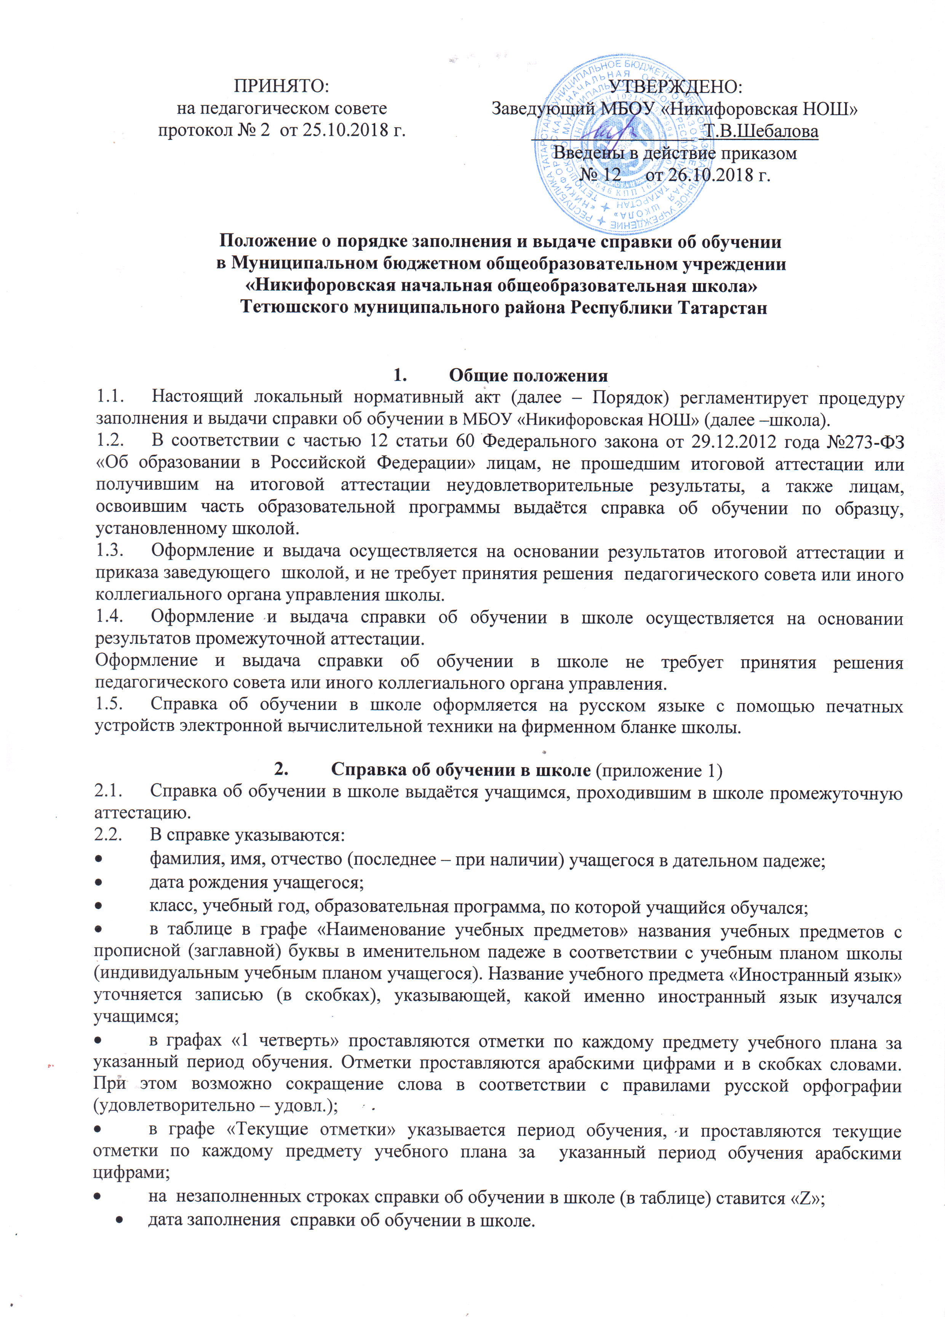
2.3. Подпись заведующего школой проставляется чернилами, пастой синего или фиолетового цветов.
2.4. Заполненные справки об обучении в школе заверяются печатью школы. Печать проставляется на отведённом для неё месте. Оттиск печати должен быть ясным, чётким и легко читаемым.
2.5. Справку об обучении в школе заполняет классный руководитель учащегося.
2.6. Справка об обучении передается заведующему, который осуществляет проверку сведений, внесённых в справку, присваивает регистрационный номер и вносит сведения о справке в книгу регистрации выданных справок об обучении в школе.
2.7. В школе ведётся книга регистрации выданных справок об обучении в школе, которая содержит следующие сведения:
- номер учётной записи (по порядку);
- фамилию, имя, отчество (при наличии) учащегося;
- регистрационный номер справки об обучении в школе;
- дату выдачи справки об обучении в школе.

3. Заключительные положения
3.1. Настоящее Положение действует до принятия нового с даты введения его в действие приказом заведующего школой.

Приложение 1
МУНИЦИПАЛЬНОЕ БЮДЖЕТНОЕ ОБЩЕОБРАЗОВАТЕЛЬНОЕ УЧРЕЖДЕНИЕ  «НИКИФОРОВСКАЯ НАЧАЛЬНАЯ ОБЩЕОБРАЗОВАТЕЛЬНАЯ ШКОЛА» ТЕТЮШСКОГО МУНИЦИПАЛЬНОГО РАЙОНА РЕСПУБЛИКИ ТАТАРСТАН  422373, Республика Татарстан, Тетюшский район, д.Никифоровка, ул.Ленина, д.18А  Телефон (884373)58-0-98 |  | ТАТАРСТАН РЕСПУБЛИКАСЫ ТӘТЕШ МУНИЦИПАЛЬ РАЙОНЫ «НИКИФОРОВКА БАШЛАНГЫЧ ГОМУМИ БЕЛЕМ БИРҮ МӘКТӘБЕ» МУНИЦИПАЛЬ БЮДЖЕТ ГОМУМИ БЕЛЕМ БИРҮ УЧРЕЖДЕНИЕСЕ  422373, Татарстан Республикасы,  Тәтеш районы, Никифоровка авылы, Ленина., 18 А нче йорт  Телефон (884373)58-0-98
e-mail: Nikif.Tet@tatar.ru
КПО 76317538, ОГРН 1021606557994, ИНН/КПП 1638003646/163801001

____________№ ___________

Справка об обучении

Данная справка выдана ___________________________________________________
(фамилия, имя, отчество)
дата рождения «____»_________ _______г. в том, что он (а) с «_____» ________
20____г. по «_____»___________ 20____г. обучался (обучалась) в МБОУ «Никифоровская НОШ» Тетюшского муниципального района Республики Татарстан, в _____ классе в ________________ учебном году по образовательной программе начального общего образования и получил(а) по учебным предметам следующие отметки:

№ | Наименование учебных предметов | Отметки за 20______/ 20_______ учебный год (______ класс)
№ | Наименование учебных предметов | __ четверть | __ четверть | __ четверть | текущие отметки  за __четверть

Заведующий __________ _________________________
(подпись) (ФИО)
(М.П.)

